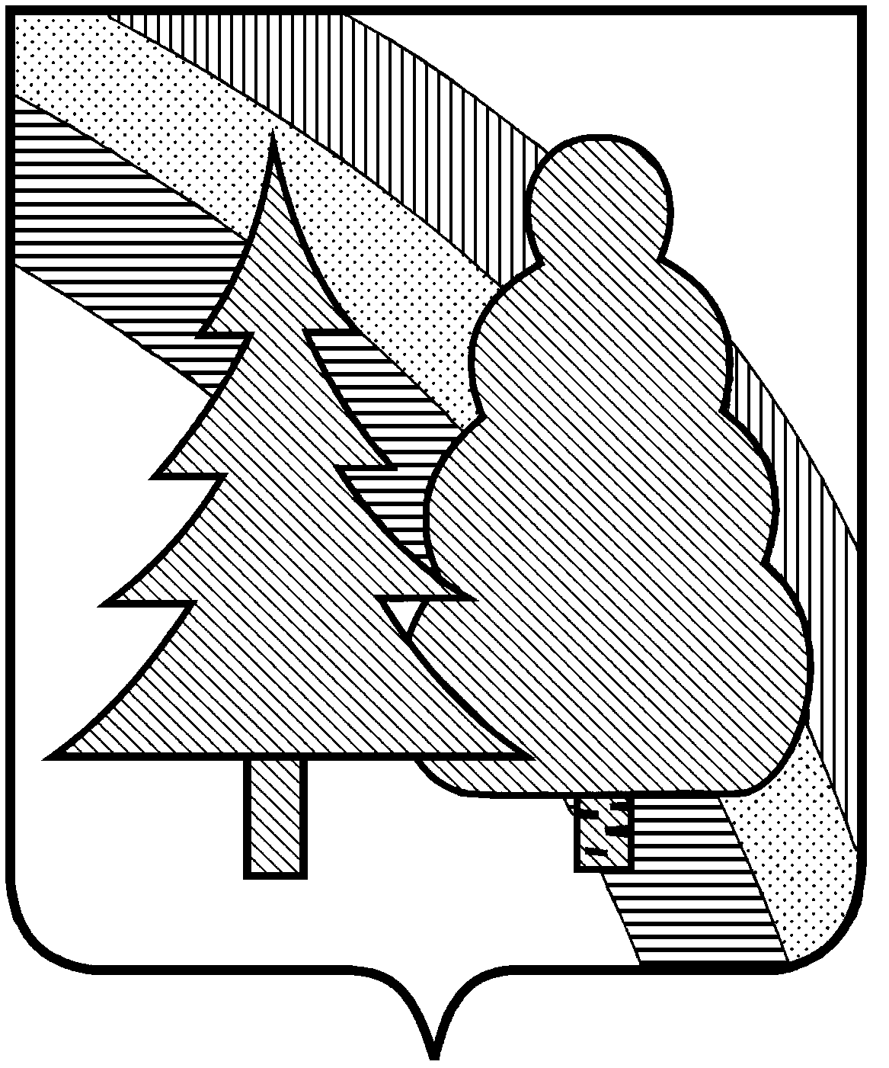

АДМИНИСТРАЦИЯ ЗАТО г. РАДУЖНЫЙ ВЛАДИМРСКОЙ ОБЛАСТИ
УПРАВЛЕНИЕ ОБРАЗОВАНИЯ

ПРИКАЗ

24.09.2021 № 283

О внесении изменений в приказ управления образования от 08.10.2018 № 335 «Об утверждении Положения о Комиссии по комплектованию муниципальных дошкольных образовательных организаций»

В соответствии с Федеральным законом от 29.12.2012 № 273-ФЗ «Об образовании в Российской Федерации», в целях реализации положений Указа Президента Российской Федерации от 07.05.2012 № 599 «О мерах по реализации государственной политики в области образования и науки» в части обеспечения доступности дошкольного образования и обеспечения единых подходов к учету численности детей, нуждающихся в предоставлении места в образовательных организациях, реализующих программы дошкольного образования,

ПРИКАЗЫВАЮ:

1. Внести изменения в приложение №1 к приказу от 08.10.2018 № 335 «Об утверждении Положения о Комиссии по комплектованию муниципальных дошкольных образовательных организаций ЗАТО г. Радужный Владимирской области» согласно приложению к настоящему приказу.

2. Контроль за исполнением настоящего приказа оставляю за собой.

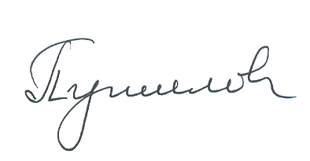

Начальник управления образования Т.Н. Путилова

Приложение № 1
к приказу управления образования
от 24.09.2021 №283

Состав комиссии по комплектованию
муниципальных дошкольных образовательных организаций
ЗАТО г. Радужный Владимирской области

Председатель комиссии | Т.Н. Путилова | Начальник управления образования администрации ЗАТО г. Радужный Владимирской области
Заместитель председателя комиссии | Н.Н. Дубинина | Заместитель начальника управления образования администрации ЗАТО г. Радужный Владимирской области
Секретарь | Е.А. Долгова | Методист методического кабинета управления образования администрации ЗАТО г. Радужный Владимирской области
Члены  комиссии | С.Ю. Малышева | Заведующая муниципальным бюджетным дошкольным образовательным учреждением Центр развития ребёнка - детский сад № 3 ЗАТО г.Радужный Владимирской области
 | О.Е. Девятова  Т.В. Коломиец | Заведующая муниципальным бюджетным дошкольным образовательным учреждением Центр развития ребёнка - детский сад № 5 ЗАТО г.Радужный Владимирской области  Заведующая муниципальным бюджетным дошкольным образовательным учреждением Центр развития ребёнка - детский сад № 6 ЗАТО г.Радужный Владимирской области

